CONSELHO ESTADUAL DE EDUCAÇÃO
PRAÇA DA REPÚBLICA, 53 - FONE: 3255-2044
CEP: 01045-903 - FAX: Nº 3231-1518

PROCESSO CEE Nº : 673/2001 – Reautuado em 14/07/08
INTERESSADO : USP - Instituto de Química
ASSUNTO : Renovação do Reconhecimento dos Cursos de Química:
Bacharelado e Licenciatura em Química; Bacharelado em
Química com Atribuições Tecnológicas; Bacharelado em
Química com Atribuições em Biotecnologia
RELATOR : Cons. Cons. Pedro Salomão José Kassab
PARECER CEE Nº : 631/2008 CES “D” Aprovado em 19-11-2008
Comunicado ao Pleno em 26-11-2008

CONSELHO PLENO

1. RELATÓRIO
1.1 HISTÓRICO
A Universidade de São Paulo, por meio do Ofício Pro-G/A/17/2008, da Pró-Reitoria de Graduação, datado em 27 de fevereiro de 2008, solicita a Renovação do Reconhecimento dos Cursos de Química (fls. 276),: Bacharelado e Licenciatura em Química; Bacharelado em Química com Atribuições Tecnológicas; Bacharelado em Química com Atribuição em Biotecnologia, do Instituto de Química da Universidade de São Paulo, nos termos das Deliberações CEE nºs 48/05 e 63/2007.
O citado Curso teve seu Reconhecimento aprovado pela Portaria CEE nº 456/2006, publicada no DOE de 22-11-2006, pelo prazo de dois anos (fls. 264).
Para emissão de Relatório circunstanciado, foi indicado o Especialista Hamilton Magalhães Viana, (Portaria CEE nº 155/2008, DOE de 15-04-2008) que manifestou nos termos anexados aos autos (fls. 283 a fls. 292).

1.2 APRECIAÇÃO
A Assistência Técnica deste Conselho fez Relatório síntese, conforme a Deliberação CEE nº 63/2007.

RELATÓRIO SÍNTESE
INSTITUIÇÃO: Universidade de São Paulo - Instituto de Química
Curso: Bacharelado e Licenciatura em Química – período integral
Modalidade/Habilitação/Ênfase: Bacharelado com Atribuições Tecnológicas e em Biotecnologia
1.1.1 Atos legais referentes ao curso
A Universidade de São Paulo foi criada pelo Decreto-Lei nº 6.283, de 25-01-1934, publicado no Diário Oficial do Estado de São Paulo de 27-01-1934, cujos Estatutos, incluindo o Curso de Química, foram aprovados pelo Decreto Federal nº 39, de 03-09-1934. Posteriormente, o Decreto nº 29.272, de 24-11-1988, publicado no Diário Oficial do Estado de São Paulo de 25-11-1988, aprovou o novo Estatuto da Universidade de São Paulo, baixado pelas Resoluções nºs 3.461, de 07-10-1988 e 3.467, de 01-11-1988, publicada no Diário Oficial do Estado de São Paulo de 02-11-1988. Nos termos da Portaria CEE GP de 17-11-2006 - Portaria CEE nº 456/2006, publicada no D.O.E. de 22-11-2006 (Seção I - página 25/26) o Conselho Estadual de Educação, através do Decreto nº 9887/77, considerando o contido no Parecer CEE 448/2006, homologado pela Senhora Secretária de Estado da Educação, conforme Resolução SEE de 13-10-2006, publicada no D.O.E. de 17-11-2006, renovou, por dois anos, o reconhecimento dos Cursos de Bacharelado e Licenciatura em Química, com Habilitações em Bacharelado em Química com Atribuições Tecnológicas e Bacharelado em Química com Atribuições em Biotecnologia, do Instituto de Química da Universidade de São Paulo.

1.1.2 Responsável pelo Curso
Nome: Prof. Dr. Mauro Bertotti
Titulação: Professor Associado
Cargo ocupado na Instituição: Presidente da Comissão de Graduação

1.1.3. Dados gerais

Horários de Funcionamento:

Das 08:00 às 11:40 horas e das 14:00 às 17:40 horas, de segunda à sexta-feira
Duração da hora-aula: 50 minutos

Carga horária total dos Cursos
Bacharelado em Química: 3.825 horas
Licenciatura em Química: 2.925 horas
Bacharelado em Química com Atribuições Tecnológicas: 2.835 horas
Bacharelado em Química com Atribuições em Biotecnologia: 2.820 horas
Número de vagas oferecidas
60 vagas por ano.
Tempo mínimo para integralização: 07 (sete) semestres.
Tempo máximo para integralização: 14 (quatorze) semestres.

1.1.4 Caracterização da infra-estrutura física da Instituição reservada para o Curso:
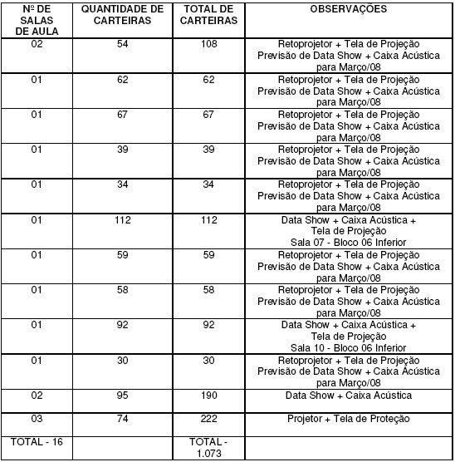

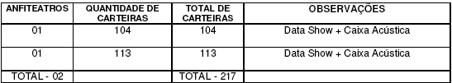

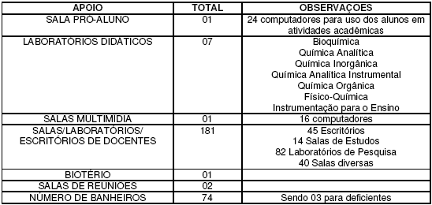

1.1.5 Biblioteca:

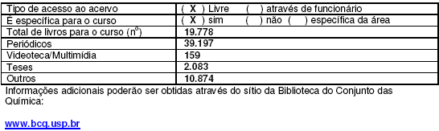

1.1.6 Corpo Docente
Relação nominal dos docentes
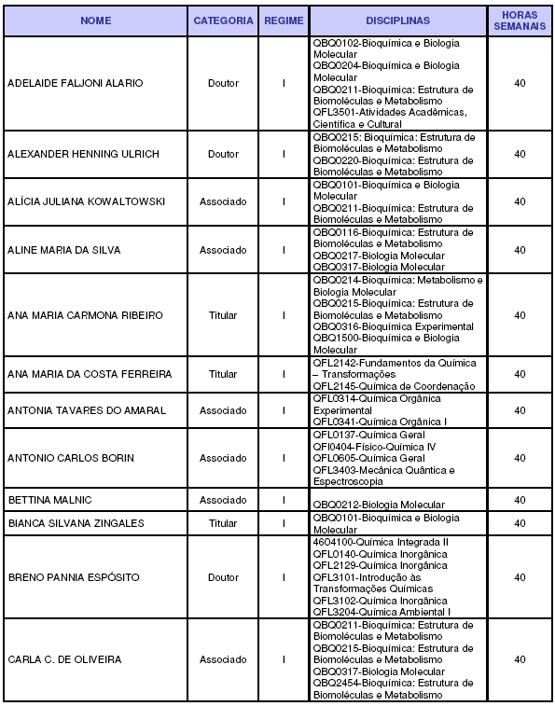

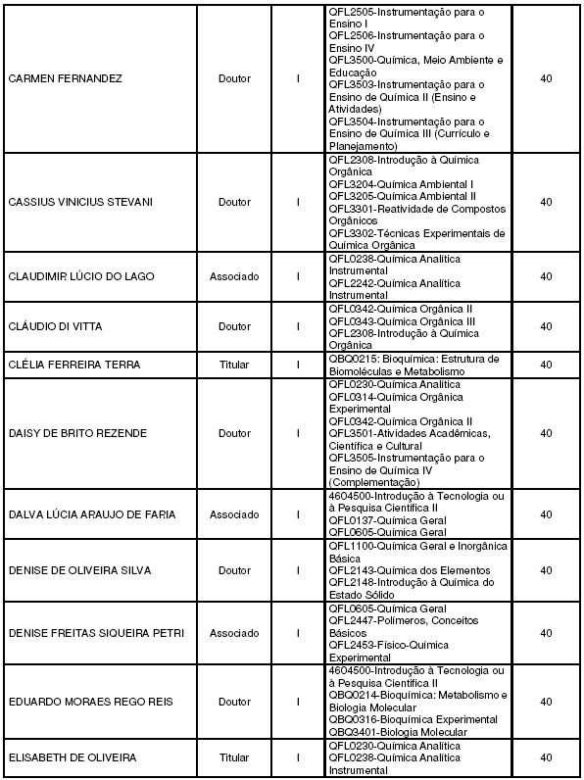

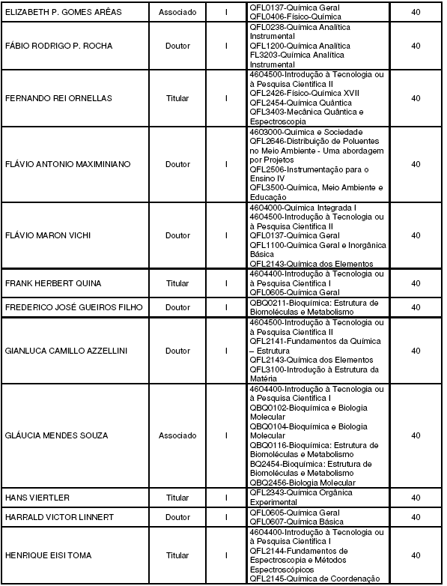

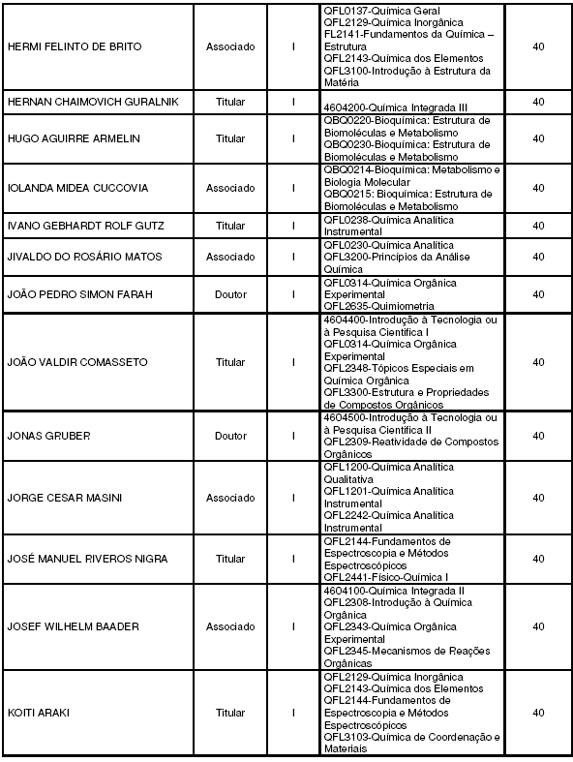

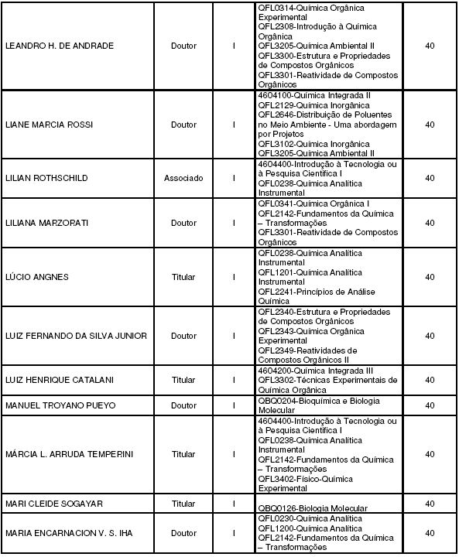

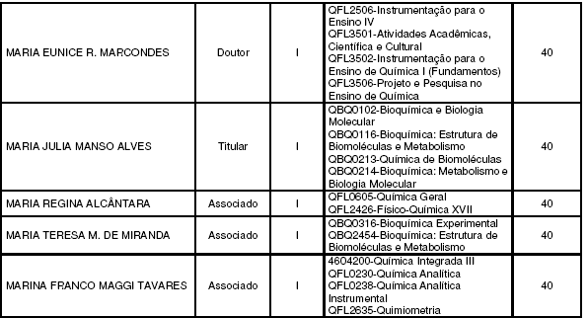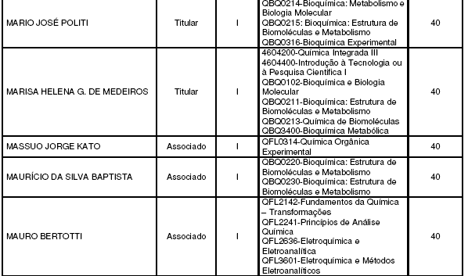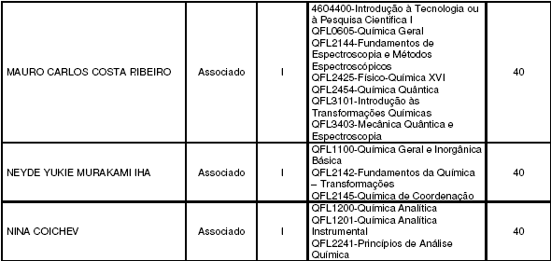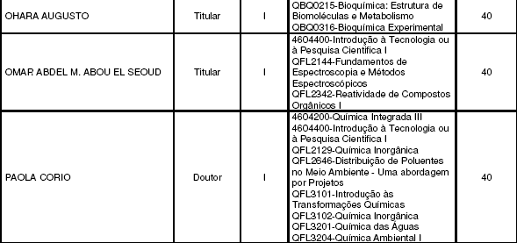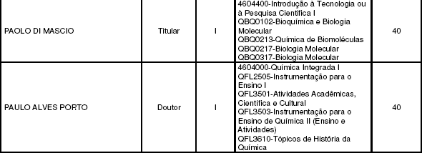

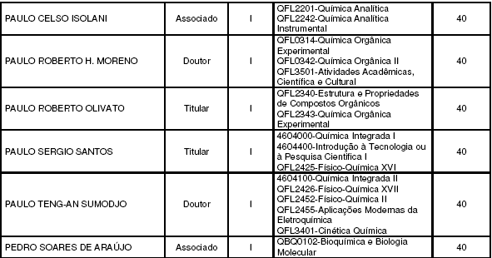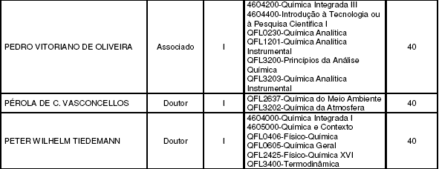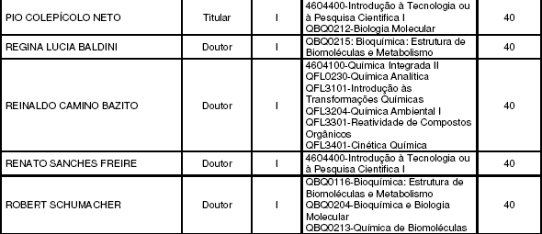

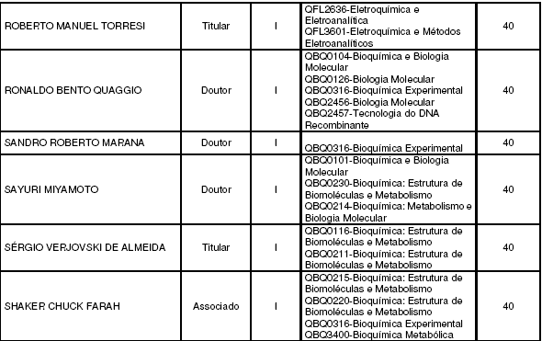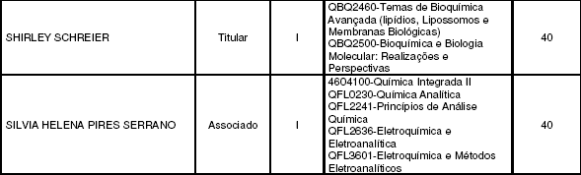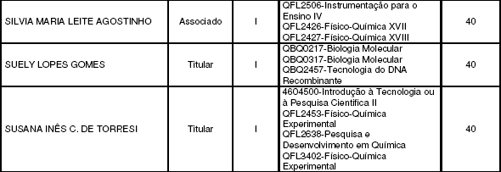

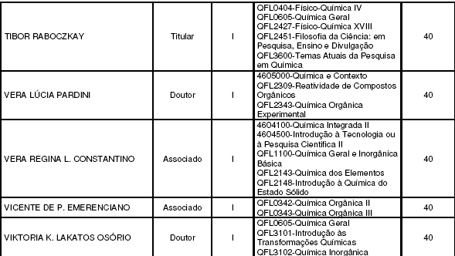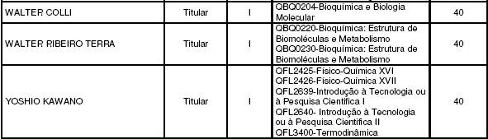

Docentes segundo a titulação
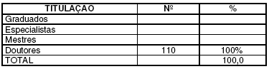
1.1.1.7 Corpo Técnico Disponível para o Curso
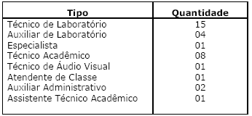
1.1.1.8 Demanda do curso nos últimos processos seletivos, desde o último reconhecimento (últimos 5 anos)
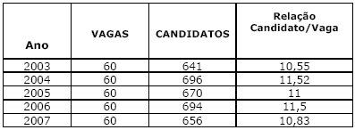
1.1.1.9 Demonstrativo de alunos matriculados e formados no curso desde o último reconhecimento, por semestre
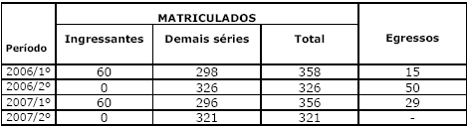

1.1.1.10Matriz curricular do curso, contendo distribuição de disciplinas por período (semestre ou ano).
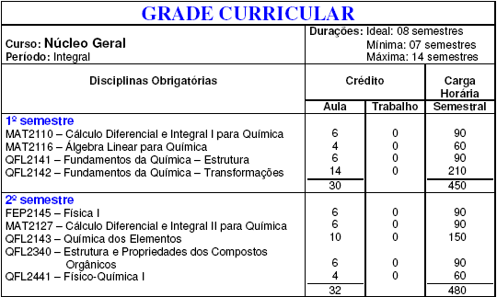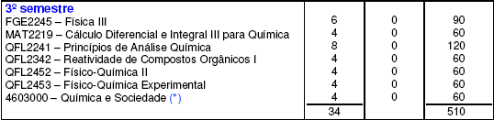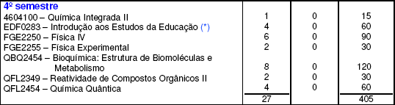

(*)Disciplina obrigatória somente para o currículo de Licenciatura

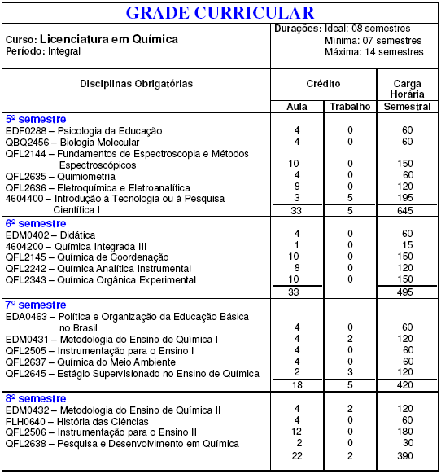

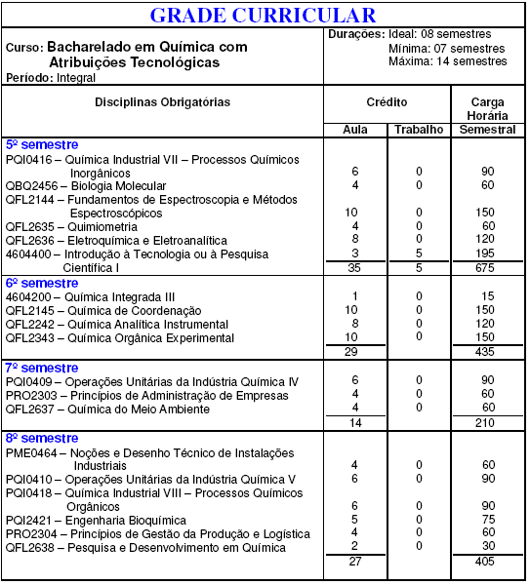

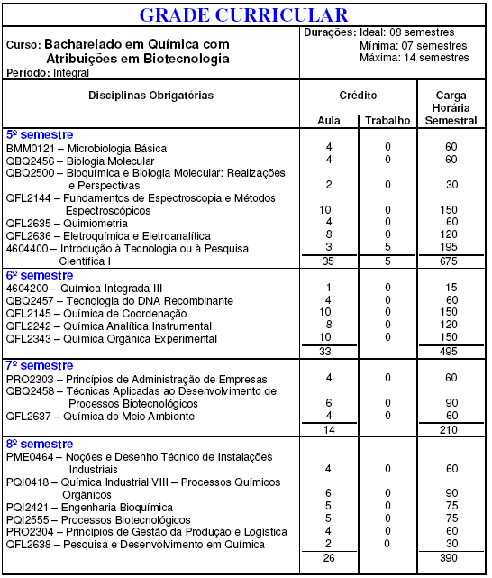
Consta ainda do Relatório Síntese, anexo no CD-ROM. O Estatuto da Universidade de São Paulo (fls. 278).
1.2 CONSIDERAÇÕES DO ESPECIALISTA
Após sua análise, o Especialista, em seu Relatório circunstanciado (fls. 283 a fls. 292), manifestou-se favoravelmente à Renovação do Curso, concluindo nos seguintes termos:
“Observa-se que o IQUSP mesmo gozando de prestígio acadêmico tem interesse na melhoria contínua dos seus cursos.
Sou favorável à renovação do reconhecimento sem ressalvas”.
1.3 Os autos mostram o preenchimento dos requisitos e fundamentam a Renovação do Reconhecimento.

2. CONCLUSÃO
Aprova-se, com fundamento nas Deliberações CEE nºs 48/05 e 63/07, o pedido de Renovação do Reconhecimento dos Cursos de Química: Bacharelado e Licenciatura em Química; Bacharelado em Química com Atribuições Tecnológicas; Bacharelado em Química com Atribuições em Biotecnologia, do Instituto de Química, da Universidade de São Paulo, pelo prazo de cinco anos.
A presente renovação do reconhecimento tornar-se-á efetiva por ato próprio deste Conselho, após homologação deste Parecer pela Secretaria de Estado da Educação.
São Paulo, 31 de outubro de 2008

a) Cons. Pedro Salomão José Kassab

Relator

3. DECISÃO DA CÂMARA
A CÂMARA DE EDUCAÇÃO SUPERIOR adota, como seu Parecer, o Voto do Relator.
Presentes os Conselheiros: Angelo Luiz Cortelazzo, Eduardo Martines Júnior, Eunice Ribeiro Durham, Farid Carvalho Mauad, Geraldo Di Giovanni, João Cardoso Palma Filho, Joaquim Pedro Villaça de Souza Campos, Mário Vedovello Filho, Pedro Salomão José Kassab, Roque Theóphilo Júnior e Nina Beatriz Stocco Ranieri.
Sala da Câmara de Educação Superior, em 19 de novembro de 2008.
a) Consª Nina Beatriz Stocco Ranieri
Vice-Presidente

DELIBERAÇÃO PLENÁRIA
O CONSELHO ESTADUAL DE EDUCAÇÃO toma conhecimento da decisão da Câmara de Educação Superior, nos termos do Voto do Relator.
Sala “Carlos Pasquale”, em 26 de novembro de 2008.

JOÃO CARDOSO PALMA FILHO
Vice-Presidente no exercício da Presidência

Publicado no DOE em 27/11/08 Seção I Páginas 21/22
Res. SEE de 08/12/08, public. em 09/12/08 Seção I Página 25
Portaria CEE GP nº 630/08, public. em 11/12/08 Página 25

